

上海智隆信息技术有限公司
Wisdragon

上海智隆信息技术有限公司
2013年02月
/
重庆城市管理职业学院
2013校园信息化项目
文档标识

项目名称 | <重庆城市管理职业学院2013校园信息化项目>
文档名称 | 建设方案
版本号 | <1.0>
状况 | □草案 □评审过的 □更新过的 定为基线的
模板版本号 | <1.0>

文档修订历史

版本 | 修订日期 | 描述 | 文档所有者

此版本文档的正式核准

姓名 | 签字 | 日期

分发控制

副本 | 机构 | 接受人

目录
1. 数字迎新系统 4
1.1 总体框架 4
1.2 系统特色 5
1.3 面向新生的服务 6
1.4 面向职能部处的管理 6
1.5 面向校领导查询统计 7
2. 统一支付平台 8
2.1 概述 8
2.2 系统框架 8
2.3 系统功能 10
2.4 系统设计方案 12
2.5 用户实际操作流程 16

- 数字迎新系统
  - 总体框架
数字迎新系统采用B/S技术开发、涉及新生入学管理各环节，面向各院系、职能部处以及新生的综合服务系统。系统以实现迎新业务中各职能部处间的数据共享和流动，明确各职能部处在迎新过程中的职责和业务管理范围为主要目标，使迎新工作流程更为有序，实现新生入学数据与学校其他相关系统数据的无缝连接，为新生提供方便、高效、“一站式”的入学报到环境和服务。
迎新数据准备
迎新现场及各服务场所
迎新后
接站车队
○入学教育管理 ○心理测验 ○数据转储/同步

接站服务
统计分析：
新生到站方式统计
新生接站人数统计
新生陪同人数统计
新 生
录取数据库
各院系
电子报到 资料领取
各省招生办数据库
统计分析：
已报到总数
未报到总数
未报到原因分析
已缴费总数
未缴费分组名单
应签到总数
实到总数
体检合格总数
……
学生处
数据整理
打印录取通知书
新生学号生成
邮寄通知书、卡、迎新系统访问说明

新生收到录取通知书后
○录取信息查看 ○自然信息修改 ○须知公告查看
○困难生登记打印 ○抵校信息登记 ○服装预订
○师生留言交流 ○校区电子地图 ○报到表打印

人武部
购买军训服
财务处
缴费、领取收据

宿管处
领取钥匙、登记
校医院
体检、登记
保险公司
办理保险、交费

保卫处
户口办理

各职能部（处）
一卡通 名单下载制卡
图书馆 名单查询下载
教务处 名单查询下载
宿管处 宿舍分配、导入
财务处 缴费数据导入
各院系 本院新生查询下载

  - 系统特色
- 报到流程的灵活配置
- 结合校园一卡通实现“一站式”和“自助式”相结合的新生报到管理与服务
- 系统客户端全面支持Ipad、安卓智能终端。
  - 面向新生的服务
新生在收到录取通知书以后，能够通过录取号登录数字迎新系统。
- 查看入学须知电子，查看各类通知、通告，查看校区的电子地图，其他相关电子表格、文档下载；
- 核对本人的学籍信息；查看本人住宿房间、相关辅导员信息；修改补充自然信息；打印报到流程表；
- 登记本人具体的抵校方式、日期、车次等信息；
- 登记军训服装尺寸相关信息；
- 申请“绿色通道”；申请困难生，登记、打印家庭情况调查表；
- 与本人的院系辅导员进行留言交流。
  - 面向职能部处的管理
- 学生处：导入各省招生数据到数字迎新系统，正式录取名单信息整理；打印新生录取通知书；自动生成新生学号；登记新生档案接收、转交情况；审核学生申请的“绿色通道”信息；发布通知公告。查询统计困难生信息、查询统计新生报到情况、查询统计新生体检信息等。
- 宿管处：导入新生宿舍分配结果导入数字迎新系统。查询下载新生名单数据。
- 财务处：同步或导入新生缴费情况信息。查询统计新生报到情况。
- 接站部门：查询统计新生抵校方式、陪同人数信息；查询统计时间段内新生到站的人数信息；
- 各院系：新生电子报到扫描登记。新生留言咨询回复。通知书、档案材料收缴，资料物品、校园卡发放。查询统计新生报到情况。
- 人武部：查询新生预订军训服装信息。军训服装发放登记。
- 后勤物业：登记宿舍钥匙领用情况。查询统计新生报到情况。查询下载新生名单。
- 校医院：打印新生体检表，登记新生体检结果。查询导出新生需复检的名单。
- 一卡通、图书馆、教务处、网络中心等其他部门：查询下载新生名单数据，查询统计新生报到情况及其他统计信息。
  - 面向校领导查询统计
- “绿色通道”名单查询统计
- 困难生情况统计
- 新生到站情况查询统计
- 新生报到情况统计
- 手续办理情况统计
- 新生缴费情况统计
- 新生住宿信息查询等。

- 统一支付平台
  - 概述
统一支付平台通过建立统一的网上收费平台，为全校收费项目提供可选的收费途径，使缴费者支付更便捷，收费部门管理更通畅，学校财务处监管更严密； 另外，通过建立统一的网上支付接口，各类收费项目的信息化系统可快速、安全、可靠地接入，完成收费流程。
  - 系统框架
该系统支持webservice接口、http接口、数据库接口等多种方式。
- 该系统的接口设计
１.收费平台对接业务系统即业务系统将收费金额、付费人员、付费项目、收费编号等信息传递给收费平台。
2.收费平台对接第三方支付平台即收费平台将收费金额、付费编号、收款帐号等信息传递给第三方支付平台。
3. 收费平台对接身份管理平台即业务系统与收费平台统一对接身份认证，从业务系统到付费成功一次认证。
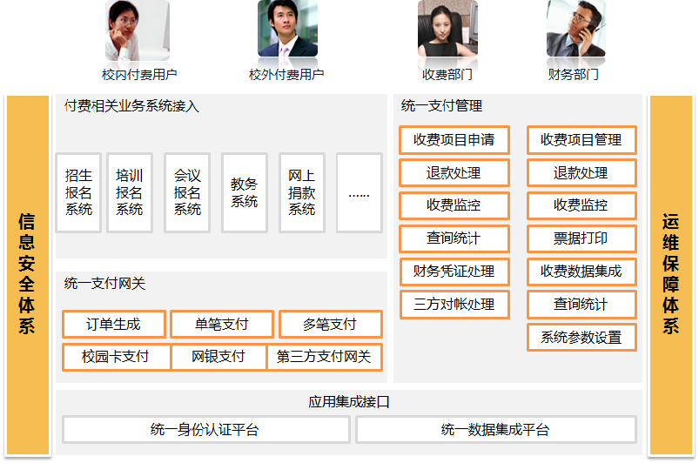
- 系统的安全设计
- 程序安全
sql语句采用参数设置的方式，避免了sql注入的漏洞；
生成的页面都对特殊字符进行过虑，避免了页面注入漏洞；
各类重要的操作，如：登录、付款等，都有日志记录。
- 数据传输安全
业务系统和第三方支付平台的接口数据传输都采用ssl加密方式，防止信息被窃取；
传输数据都有md5的摘要认证（摘要中包含128字节的密钥），防止数据被窜改。
- 交易数据对帐
第一步：用户网上支付后，收费平台即时通过第三方支付平台接口获得交易成功状态；
第二步：第三方支付平台主动异步调用收费平台接口，通知交易成功；
第三步：每晚收费平台通过第三方支付平台获得当日交易的处理结果，进行完整对账；
第四步：每晚收费平台通过学校开户银行系统获得当日到帐信息，进行完整对账。
  - 系统功能
- 校外付费用户
- 网上支付，查看项目支付状态
- 校内付费用户
- 查看个人应付项目
- 网上支付，查看项目支付状态
- 查看支付历史记录
- 收费部门
- 申请和管理收费项目
- 项目收费状态监控
- 财务部门
- 审批和管理收费项目
- 退款处理
- 项目收费状态监控
- 票据打印
- 三方对帐处理（学校、第三方支付、银行（需银行提供接口））
- 其它途径收费数据集成
- 查询统计项目收费数据
- 系统参数设置
- 校领导
- 查询统计项目收费数据

系统特点：
- 为各付费用户提供快捷、透明、完整的“网上支付”这种可选的支付途径
- 支持校内用户支付，也支持校外用户支付
- 学校统一支付接口，各应用系统接入便捷，以支撑各种类别的收费
- 学校统一管理收费项目，做到收费过程实时可控
- 学校统一第三方支付公司，减少对多家支付公司管理
- 学校与第三方支付公司、收款银行统一对帐，减少中间环节
- 系统安全可靠

  - 系统设计方案
根据学校的实际业务需求与特点，我们将系统功能重新整理与合并，新的功能层次结构如下：

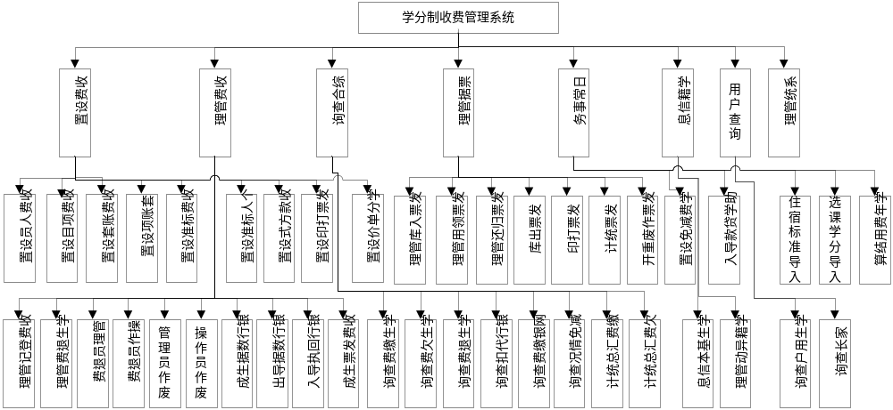
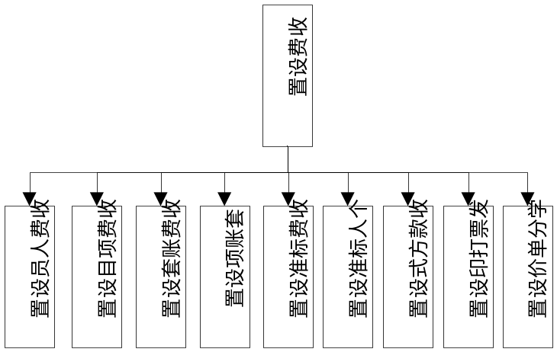

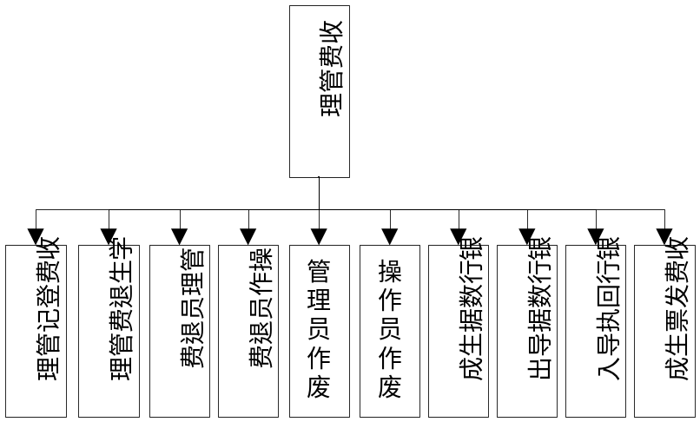

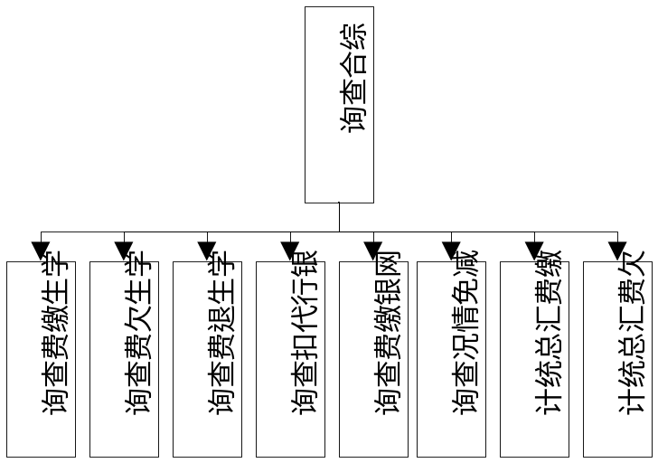

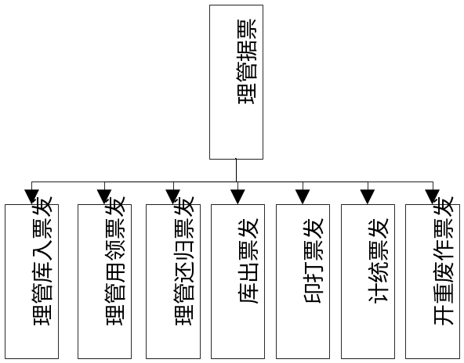
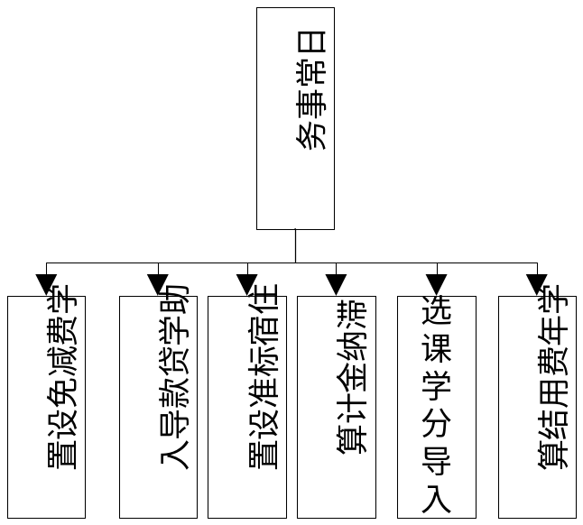

整个收费系统中，我们引入“盘点”的管理模式，即收费为每个学年进行一次盘点和清算，所有已发生的收缴费记录、标准、参数等信息在每个学年完成盘点工作后就自动移出生产库、转到历史库中，所有数据全部封存且禁止修改，只为特殊人员提供查询功能。

一、基础参数设置
1、收费帐套管理：针对不同的收费对象，设置不同的收费账套，本科应为一个收费账套，专科应为一个收费账套。
2、收费标准设置：收费标准设置中，学费标准分为专业学费和学分学费两项，同一专业其专业学费相同，学分学费根据每位同学选课的不同而不同。学分学费在新学年初始阶段按统一标准预设值或从上一年度继承，待学年末盘点结算时，根据学生实际选课学分，计算出学年实际学分学费，与年初预收学分学费进行对比，结余及欠费情况计入第二年预收费用中。
3、个人收费标准设置：主要是用于修改个别学生因为学籍异动导致的相应收费标准发生的变化。
4、收款方式设置：收款方式为：现金缴费、银行代扣、转账汇款、网上支付、校园卡缴费。
5、数据同步:该模块主要是接收来自各系统的导入数据，比如定制化的收费数据、学籍信息等。
6、权限管理：该功能模块主要用于管理用户账号，应支持角色权限分配。
7、学费减免设置：根据学生申请，相关审批程序审批通过后，设置减、免、缓、贷情况

二、票据管理
1、发票打印设置：发票打印设置包括每套发票包含的项目设置和发票打印方式设置，对于事业性收费发票一般包括专业学费、学分学费及住宿费；发票打印方式设置分为单张打印和批量打印两种。
2、发票入库管理：将买的发票进入系统，统一管理，便于统计使用情况。（注：发票涉及多种）
3、发票领用管理：主要用于多个收费窗口同时收费，都需领用发票，便于统计每个人对发票的使作情况。
4、发票归还管理：当一个窗口停止收费后，有没有用完的发票需要归还到系统，从而释放出没有使用的发票号，以便其他人继续领用。
5、发票出库：当发票需要借出本系统使用进，就需要发票出库，以避免在本系统中形成空的发票数据。
6、发票打印：主要用于银行代扣、助学贷款和网银缴费导入的收费数据，可以实现发票的批量打印。

三、个人业务
1、待缴费管理：该功能模块主要用于学生查询自己的待缴费情况；该模块同时支持家长在线查询学生的缴费情况，对于家长查询学生缴费情况，采用学生身份证号为登录名。登陆人可根据待缴费清单进行在线缴费。
2、历史缴费信息查询：该功能模块主要用于学生查询自己的已缴费情况及学年费用结算情况；该模块同时支持家长在线查询学生的缴费情况，对于家长查询学生缴费情况。
3、退费管理：该功能模块主要用于学生对自己的已缴费信息进行退费申请和查询。
4、电子钱包管理：

四、盘点与结算
1、结算管理：收缴费的业务管理人员根据学校管理要求，在每学年的指定阶段对系统的收缴费信息进行结算，并根据收费信息将对应账款进行划拨。
2、盘点管理：将所有已结算的记录转到历史库，并根据预设标准或上一年度标准来产生新年度的基础标准数据。

  - 用户实际操作流程
- 学生缴费操作流程图
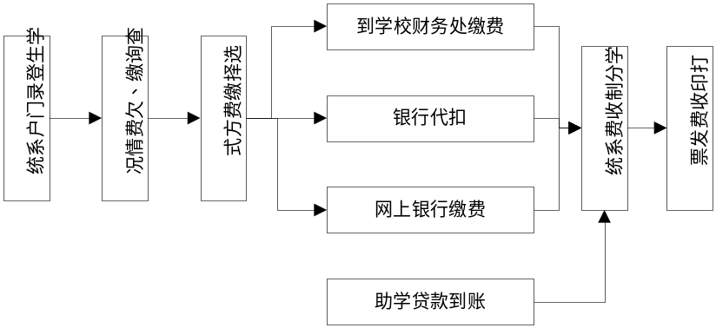
- 数据操作流程图
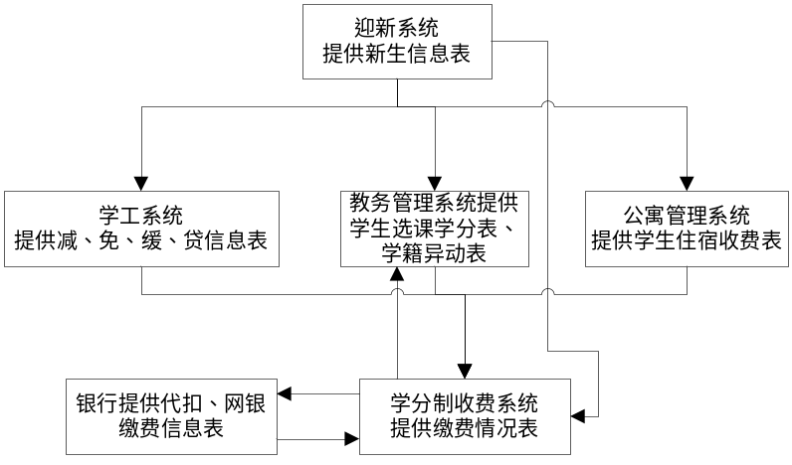
表格示例：
学生减免缓贷情况表
学年 | 学号 | 姓名 | 院系 | 专业 | 班级 | 状态 | 金额
2011-2012 | 0101110132 | 张三 | 社会工作学院 | 社会工作 | 社工A1101 | 缓 | 5000

学生选课学分表
学年 | 学号 | 姓名 | 院系 | 专业 | 班级 | 选课总学分
2011-2012 | 0101110132 | 张三 | 社会工作学院 | 社会工作 | 社工A1101 | 40

公寓到收费系统数据表
学年 | 学号 | 姓名 | 住宿费用
2012-2013 | 0101120135 | 张三 | 1200

